Medieninformation

30 Jahre DIDF-Wien
mit Mazlum Cimen und Umut Akar
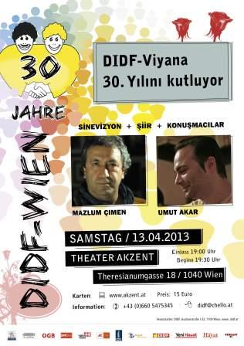
DIDF ist eine Vereinigung, die von türkischen und kurdischen Jugendlichen, Student_Innen, Schüler_Innen und Beschäftigten gegründet wurde. Das Grundprinzip basiert darauf, ein Forum für Völkerverständigung, ohne Trennung von Ethnie, Sprache, Geschlecht oder Religion zu sein und Solidarität zu bilden.
Sie ist eine demokratische, überparteiliche, unabhängige, aber keine unpolitische Organisation – nicht im Sinne von Parteipolitik, sondern im Sinne eines solidarischen Zusammenlebens. In basisbezogenen Bündnissen sowie Initiativen versucht die DIDF eine Brücke zwischen den Problemen der Neo-Österreicher_Innen und den Österreicher_Innen zu bilden. Die Tätigkeitsfelder der DIDF erstrecken sich von Kulturarbeit – wie etwa Literaturtage - über Jugendarbeit, Zusammenarbeit mit Student_Innen, bis hin zu Sportveranstaltungen, die den Dialog fördern sollen.

Termin: 13.04.2013
Beginn: 19.30 Uhr
Preise: Euro 15,-
Kartenvorverkauf: 1040 Wien, Argentinierstraße 37
von Montag bis Samstag von 13.00 bis 18.00 Uhr
Karten Hotline: 01/501 65/3306
www.akzent.at
Pressefotos in 300dpi und –texte für Ihre Ankündigung stehen auf unserer Website www.akzent.at in unserem Pressebereich zur Verfügung.

